**20. 3. Kritika reklamy II: Od kritiky psychologické manipulace k mediálnímu „zdrogování“**

50. léta: Ernst Dichter, James Vicary, Leo Burnett >> Vance Packard, David Riesman (Osamělý dav)

Oficiální (politická) obhajoba „hodnot“ konzumerismu: výchova ke svobodě volby, individualismu (individuální odpovědnosti), potírá disciplinaci/restrikci veřejným blahem (manipulativní strategie totalitních režimů)

60. léta:

Podrobnější průzkum kvalit těchto hodnot:

v čem může člen konzumní kultury skutečně volit?

Jaké povahy je jeho individualismus

Jaký vliv (manipulativní) má rostoucí rozmanitost a technologie médií, služeb a zboží?

**Občan – konzument** = z kaváren do kina (proměna občanské společnosti)

* Tzv. **Frankfurtská škola** – Ústav pro sociální výzkum na Univerzitě ve Franfurtu (1924, 1931, 1933- Paříž a New York, 1950 zpátky)
* Max Horkheimer (1895-1973) s Adornem: *Dialektika osvícenství,* 1947 a 1969.
* Theodor W. Adorno (1903-1969): *Schéma masové kultury*. 1942.
* Herbert Marcuse (1898-1979): *Jednorozměrný člověk. Studie o* ***ideologii*** *vyspělé průmyslové společnosti,* 1964.
* Jürgen Habermas (nar. 1929): *Strukturální přeměna veřejnosti,* 1962.

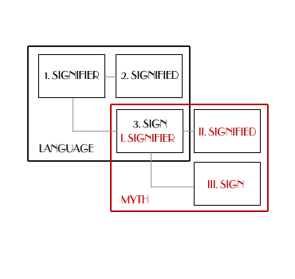

Francie: **Guy Debord** (*Společnost spektáklu* 1967 a 1983)

**Zkoumání prostředků masové kultury (a reklamy):**

**Roland Barthes**: 1954--1956 – eseje v časopise *Les lettres nouvelles , 1957 Mytologie*

**Marshall McLuhan**: *1947 – Americká reklama*

*„(…)orgie iracionalismu jako strategie k získání naděje a dobré nálady“*

*1964 – Jak rozumět médiím*

*1970 – Mechanická nevěsta* (technologie a sex)

*„Tyran dnes nevládne (…) pěstí, ale v převleku za výzkumníka trhu vede svá stáda cestami užitku a pohodlí.“*

* „*Simultánní audiovizuální dojem (…) vytváří standardizované myšlení, a to tím, že poskytne divákovi okamžitou vizuální představu dřív, než má vůbec čas si vykouzlit svou vlastní interpretaci*.“

DALŠÍ LITERATURA: viz Studijní materiály v ISu.